Mittagessen

Speiseplan vom 13.07.20 bis 17.07.20
 | Menü 1 | Menü 2 |  | Menü 3 Vegetarisch
Montag |  |  |  | B
 | Tortellini Ricotta Spinat^{a,a1,c,g}  Puten Schinken Sauce^{2,3,g}  Gurkenssalat^{1,4,j,g} |  |  | Tortellini Ricotta Spinat^{a,a1,c,g}  Tomatensoße ª  Gurkenssalat^{1,4,j,g}
 | Waldfruchtjoghurt^{g}
Dienstag
 | Rindergeschnetzeltes Stroganov^{1,9,a,j}  Bandnudeln^{a,a1,c}  Kaisergemüse¹ | 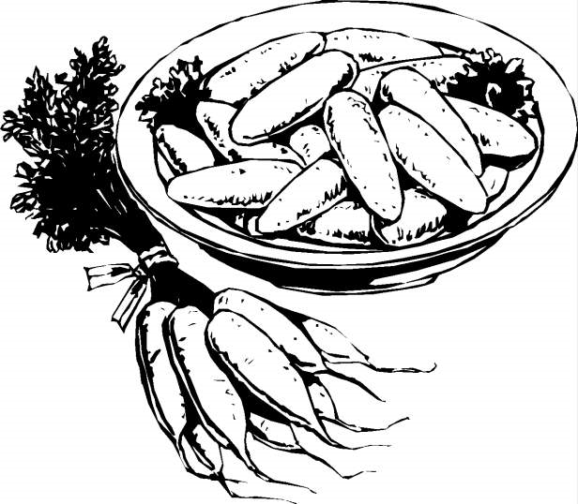 |  | Orientalische Couscouspfanne^{a,a1,i,j}  Kaisergemüse¹
 | Apfelgrütze
Mittwoch
 | Saure Linsen^{1,a,a1,a3,f,g,i}  Saitenwurst^{2,3,8,i,j} und Putensaiten  Spätzle^{a,a1,c} |  |  | Saure Linsen^{1,a,a1,a3,f,g,i}  Vegetarische Bratwurst^{c}  Spätzle^{a,a1,c}
 | Stracciatellajoghurt^{g}
Donnerstag
 | Schweineschnitzel paniert^{a,a1}  Zitrone  Kartoffelsalat mit Blattsalat^{1,4.j,g} |  |  | Gemüsebratlinge^{,a g, c}  Kartoffelsalat mit Blattsalat^{1,4.j,g}
 | Obst
Freitag
Rühreier^{c}
Dampfkartoffeln
Spinatª
 | Kuchen ^{a,g,c}

Bitte die Informationen zu den Zusatzstoffen und Allergen auf gesonderten Blatt beachten!

